# **PC Engine DUO**

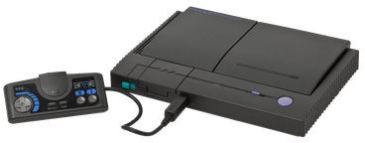

## **Modificación RGB**

Como ya viene siendo habitual en las consolas **NEC**, su placa madre está preparada para sacar RGB, aunque tanto aquí como en Japón solo sacaban señal RF y AV.

La calidad del RGB, frente al clásico RF, no tiene nada que ver y, ni tan siquiera el AV se le puede comparar.

Lo que haremos con la DUO es adaptar el truco al conector de vídeo original para que la consola no pierda su encanto ni se vea modificada.

Lo primero que haremos es abrir la consola. Para ello, solo tenemos que darle la vuelta y sacar los tornillos que hay en la carcasa inferior (marcados en rojo)(formato “contra torx”).

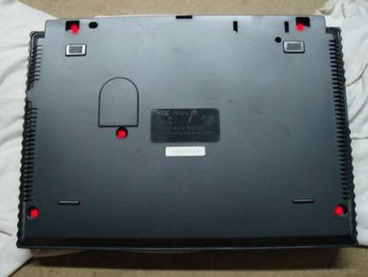

Una vez tengamos los tornillos fuera, ya podemos separar las carcasas y sacar la placa madre.

Marcados en **rojo** podéis ver los tornillos que fijan la placa madre y en **amarillo** los conectores que debemos sacar.

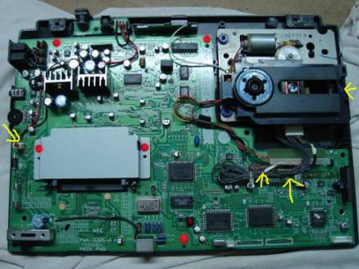

Seguidamente, vamos ya a por la modificación RGB. Para ello, deberemos actuar sobre el chip gráfico marcado en la siguiente foto.

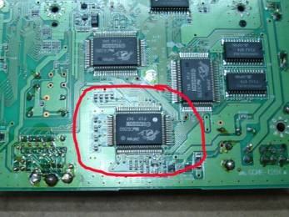

A este chip le soldaremos tres cables (los referentes al RGB).

Con el chip en la posición de las siguientes fotos, soldaremos el cable de **GREEN** en la pata Nº7 (empezando a contar por abajo/izquierda), el cable de **RED** lo soldaremos en la pata Nº9 y en la Nº11 el cable de **BLUE**.

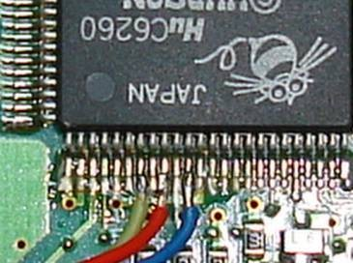

Una vez tengamos los tres cables soldados, nos centraremos en la modificación del conector de vídeo original de la consola.

Este conector es sólo de cinco pines y nosotros para hacer un buen cable RGB necesitamos como mínimo 8 (audio izquierdo, audio derecho, negativo, 5v, vídeo compuesto, verde, azul y rojo).

Para no tener que meter un conector auxiliar ***DIN8*** y cargarnos, así, la estética original, os recomiendo que utilicéis el mimo ***DIN5***.

Como sólo tiene 5 pines, estos, los utilizaremos para los tres de color, los 5 voltios y el vídeo compuesto.

El negativo y los de audio los cogeremos del conector de auriculares que esta justo al lado.

Para tal cometido, tenemos que aislar **PERFECTAMENTE** el ***DIN5*** de negativo. Para aislarlo completamente, debemos cortar, con un cúter o un destornillador pequeño, las pistas que os muestro a continuación y además, una vez cortadas, debemos asegurarnos por medio de un téster.

Cortar las pistas puede resultar algo complicado (la primera vez que se hace), no obstante, sólo se trata de rasgar la pista hasta que nos comamos la parte metálica conductora y encontremos el material de la placa.

### **Partes a cortar**

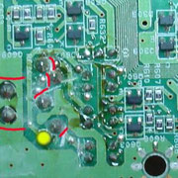

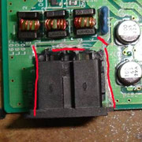

**NOTA:** Al punto marcado en color amarillo no debemos cortarle la pista, ya que es el vídeo compuesto y ya nos vale en esta misma posición.

Una vez tengamos el conector bien aislado de negativo, podemos soldar los cables del RGB y el positivo de 5 voltios.

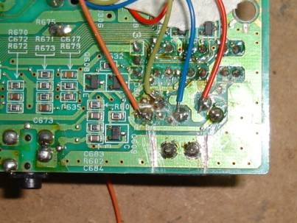

La señal de 5 voltios la sacaremos de cualquier punto de 5v de la placa. Yo os aconsejo los condensadores que hay en la parte de arriba de la placa. Dichos condensadores llevan grabada su polaridad, por lo que no os equivocaréis.

A continuación os pongo una foto de donde cogí yo positivo por si lo queréis coger del mismo sitio.

De igual forma, deciros que en la zona que marca el oval rojo, hay unos agujeros que van de perlas para pasar el cable a la parte inferior de la placa.

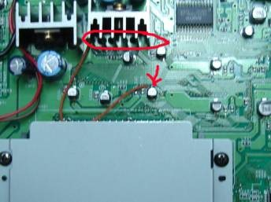

Una vez tengamos todos los cables soldados en el ***DIN5***, sólo nos quedará apuntarnos la posición de cada función y volver a montar la consola. Para los que hagáis cogido de referencia mis fotos, la posición del conector sería esta:

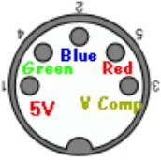

A continuación, procederemos con la construcción del cable RGB.

El primer problema que podemos tener es encontrar conectores macho ***DIN5***. No sé si son fáciles de encontrar, no obstante, no es muy complicado hacernos uno. Sólo tenemos que coger un ***DIN7*** o ***DIN8*** (mucho más comunes) y cortarles las patas que no usemos (si los apretamos con el soldador caliente, estos pines nos salen sin problema y nos quedará más fino).

A la hora de construir el RGB debemos tener presente que, necesariamente, le tenemos que adjuntar un cable con el jac de auriculares, ya que, por ahí, a parte del audio cogeremos el negativo general.

La construcción del cable, ya os la dejo a vosotros, cada cual con su maña. Lo importante es que al final todo coincida.

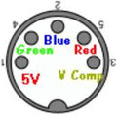

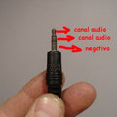

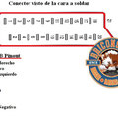

**NOTA:** En algunos casos, y dependiendo mucho del tipo de televisor que vayamos a usar, puede que esta modificación RGB se vea algo oscura. Para solucionarlo, podéis consultar el [documento específico](https://www.briconsola.com/reportajes-t%C3%A9cnicos/rgb-oscuro/).

## **Modificación de región consolas NEC (Hu-Card)**

Aquí tenéis la esperadísima modificación de región para las consolas **NEC**.

Antes de proseguir, dejadme agradecer a los compañeros *gtrts1_es* y *grinawer* por su ayuda en el proyecto.

Debo advertiros que no es una modificación fácil, por lo que es más que necesario unos mínimos conocimientos de electrónica y de manejo del soldador.

Las consolas de **NEC**, para detectar la región de sus Hu-Cards (tarjetas), se basan en la identificación de unas líneas de datos. Dichas líneas de datos, que son del propio juego, entran por unos pines específicos en el puerto de la tarjeta.

Entre los juegos PAL y los NTSC hay una variación en esta entrada de datos, motivo por el cual, la consola sabe que estamos insertando un juego que no es de su región.

A continuación podéis ver el *pinout* específico de cada región y, si os fijáis, veréis comandos que difieren de posición.

PC Engine

| Pin | Name | Description |
| --- | --- | --- |
| 1 | /CD | Card Detect |
| 2 | AUDIO_IN | non utilisé |
| 3 | A18 | Address 18 |
| 4 | A16 | Address 16 |
| 5 | A15 | Address 15 |
| 6 | A12 | Address 12 |
| 7 | A7 | Address 7 |
| 8 | A6 | Address 6 |
| 9 | A5 | Address 5 |
| 10 | A4 | Address 4 |
| 11 | A3 | Address 3 |
| 12 | A2 | Address 2 |
| 13 | A1 | Address 1 |
| 14 | A0 | Address 0 |
| 15 | D0 | Data 0 |
| 16 | D1 | Data 1 |
| 17 | D2 | Data 2 |
| 18 | /GND | Ground |
| 19 | D3 | Data 3 |
| 20 | D4 | Data 4 |
| 21 | D5 | Data 5 |
| 22 | D6 | Data 6 |
| 23 | D7 | Data 7 |
| 24 | /CE | Chip Select |
| 25 | A10 | Address 10 |
| 26 | /OE | Output Enable |
| 27 | A11 | Address 11 |
| 28 | A9 | Address 9 |
| 29 | A8 | Address 8 |
| 30 | A13 | Address 13 |
| 31 | A14 | Address 14 |
| 32 | A17 | Address 17 |
| 33 | A19/CE | Address 19/Chip Enable |
| 34 | R/W | Read/Write |
| 35 | /HSM | High Speed Mode |
| 36 | /RESET | Reset système |
| 37 | /IRQ2 | Interrupt Request 2 |
| 38 | VCC | +5 VCC |

Turbografx

| Pin | Name | Description |
| --- | --- | --- |
| 1 | /CD | Card Detect |
| 2 | AUDIO_IN | non utilisé |
| 3 | A18 | Address 18 |
| 4 | A16 | Address 16 |
| 5 | A15 | Address 15 |
| 6 | A12 | Address 12 |
| 7 | A7 | Address 7 |
| 8 | A6 | Address 6 |
| 9 | A5 | Address 5 |
| 10 | A4 | Address 4 |
| 11 | A3 | Address 3 |
| 12 | A2 | Address 2 |
| 13 | A1 | Address 1 |
| 14 | A0 | Address 0 |
| 15 | D7 | Data 7 |
| 16 | D6 | Data 6 |
| 17 | D5 | Data 5 |
| 18 | /GND | Ground |
| 19 | D4 | Data 4 |
| 20 | D3 | Data 3 |
| 21 | D2 | Data 2 |
| 22 | D1 | Data 1 |
| 23 | D0 | Data 0 |
| 24 | /CE | Chip Select |
| 25 | A10 | Address 10 |
| 26 | /OE | Output Enable |
| 27 | A11 | Address 11 |
| 28 | A9 | Address 9 |
| 29 | A8 | Address 8 |
| 30 | A13 | Address 13 |
| 31 | A14 | Address 14 |
| 32 | A17 | Address 17 |
| 33 | A19/CE | Address 19/Chip Enable |
| 34 | R/W | Read/Write |
| 35 | /HSM | High Speed Mode |
| 36 | /RESET | Reset système |
| 37 | /IRQ2 | Interrupt Request 2 |
| 38 | VCC | +5 VCC |

De la línea de datos **0** a la **7** hay variación de lugar y eso se traduce en distinta posición física en el puerto de tarjeta.

Como podéis ver, este cambio siempre es proporcional, o sea que si **D0** esta cambiada por **D7**, D7, a su vez, estará cambiada por **D0**. Esto nos facilita un poquito las cosas, ya que con ocho cambios de pin ya tenemos la consola en *región free*.

La idea básica, a priori, es cortar la extensión de los pines que van del **15** al **23** (recordemos, del puerto de tarjetas), que son los referentes a estos datos (a excepción del pin Nº**18** que en las dos versiones es negativo, por lo que no nos afecta) y derivarlos mediante un conmutador (interruptor).

Necesitamos unir las patas que quedan en la placa madre, con una posición u otra del slot dependiendo de la región que queramos conseguir.

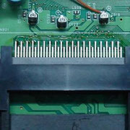

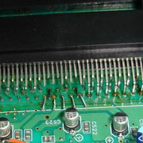

Sin embargo, la cosa se complica con el montaje, ya que no podemos meter 8 micro interruptores en la consola porque parecería un avión…

El siguiente paso lógico es pensar en micro interruptores dobles, no obstante, aún tenemos que meter 4 y la cosa queda un poco fea.

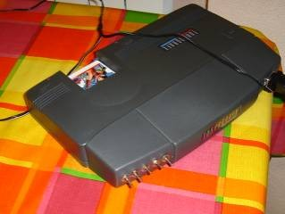

Esta es la solución al problema:

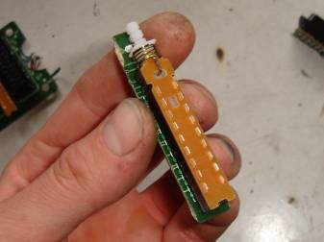

Estos interruptores son conmutadores de hasta diez señales, por lo que nos va al pelo para el tinglado, no obstante no se encuentran en todas las tiendas de electrónica. Yo, como no he encontrado, he ideado una posible solución.

Seguro que todos conoceréis los ladrones de euro conector (SCART) con interruptores independientes.

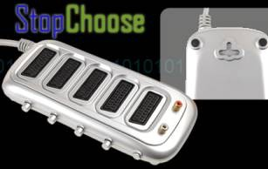

Resulta que estos ladrones llevan conmutadores de ese tipo y suelen ser de 6 señales. ¡Lástima! Nos faltan dos, pero, antes que nada, ya nos valen.

Con uno de estos y un micro interruptor doble ya hacemos la faena.

Para sacarlos, lo único que tenemos que hacer es desmontar el ladrón y serrar la placa a medida de los interruptores.

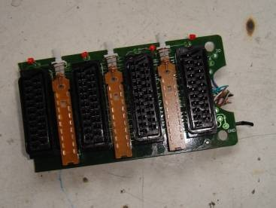

**Nota:** Conmutación de estos interruptores. Podéis ver la flecha de entrada y dos de salida (dependiendo de si está o no conmutado).

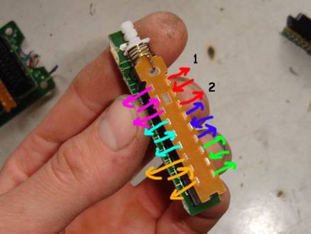

A continuación, os explicaré, a modo de ejemplo, como modifiqué una ***TURBODUO***.

Esta modificación sirve para todas las consolas **NEC** en lo que concierne a sus *HU-Card*, ya que, como todas tienen el mismo pinout, las derivaciones son exactas.

Lo primero que haremos es buscar un buen sitio en la carcasa de la consola para meter ambos interruptores sin que molesten en exceso.

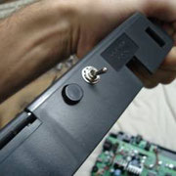

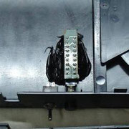

Seguidamente, ya podemos proceder con la modificación del puerto de tarjetas.

Deberemos cortar los pines que van del **15** al **23**, saltándonos el **18** que no hace falta. Los pines ya van numerados en la misma placa, por lo que no hay confusión posible.

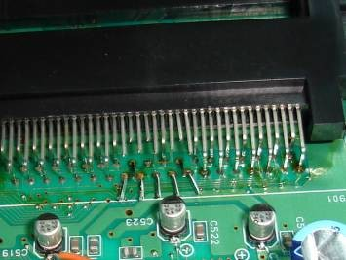

A continuación viene la parte más delicada del proyecto. Es un poco difícil de explicar, pero se debe entender bien antes de proceder.

A las patas que quedan en a placa madre, debemos darles una información u otra (una conexión u otra de pines) derivando nuestros interruptores.

Los pines que cambian son los siguientes:

El pin Nº**15** con el **23**

El pin Nº**16** con el **22**

El pin Nº**17** con el **21**

El pin Nº**19** con el **20**

Una vez tengamos todos los cables soldados, comprobaremos que no se toque ningún pin y fijaremos el conjunto con un poquito de plástico fundido o cola de fijación.

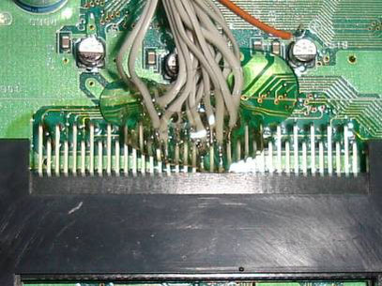

Llegados a este punto de la modificación, solo nos restará una pequeña actuación en la placa madre de la consola.

Deberemos localizar el chip **HU 6280**, levantarle la pata Nº**29** y darle negativo de cualquier punto de la placa.

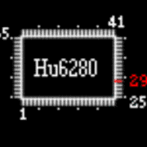

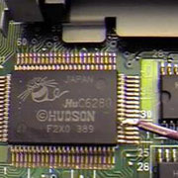

Con esta última modificación en el chip, lo que hacemos es dejar a la consola “virgen” de región.

Recordad que son vitales ambas modificaciones para que todo funcione correctamente.